Место для парковки автотранспортных средств около образовательного учреждения

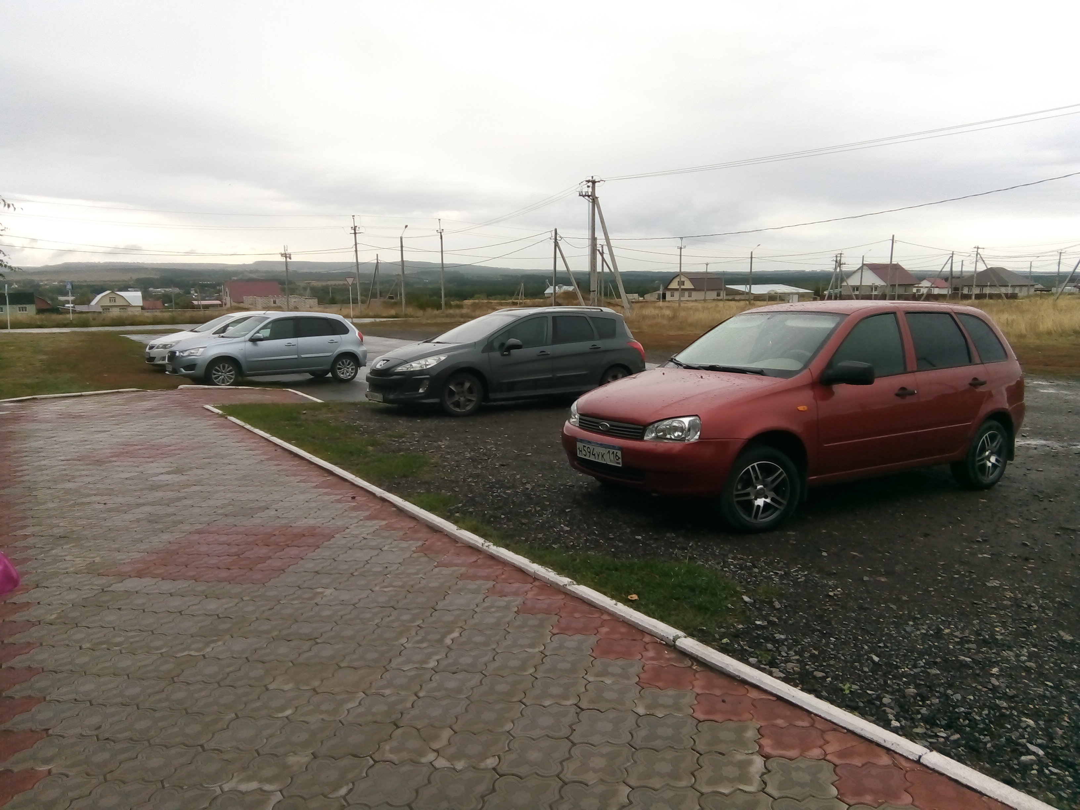

Фото № 1

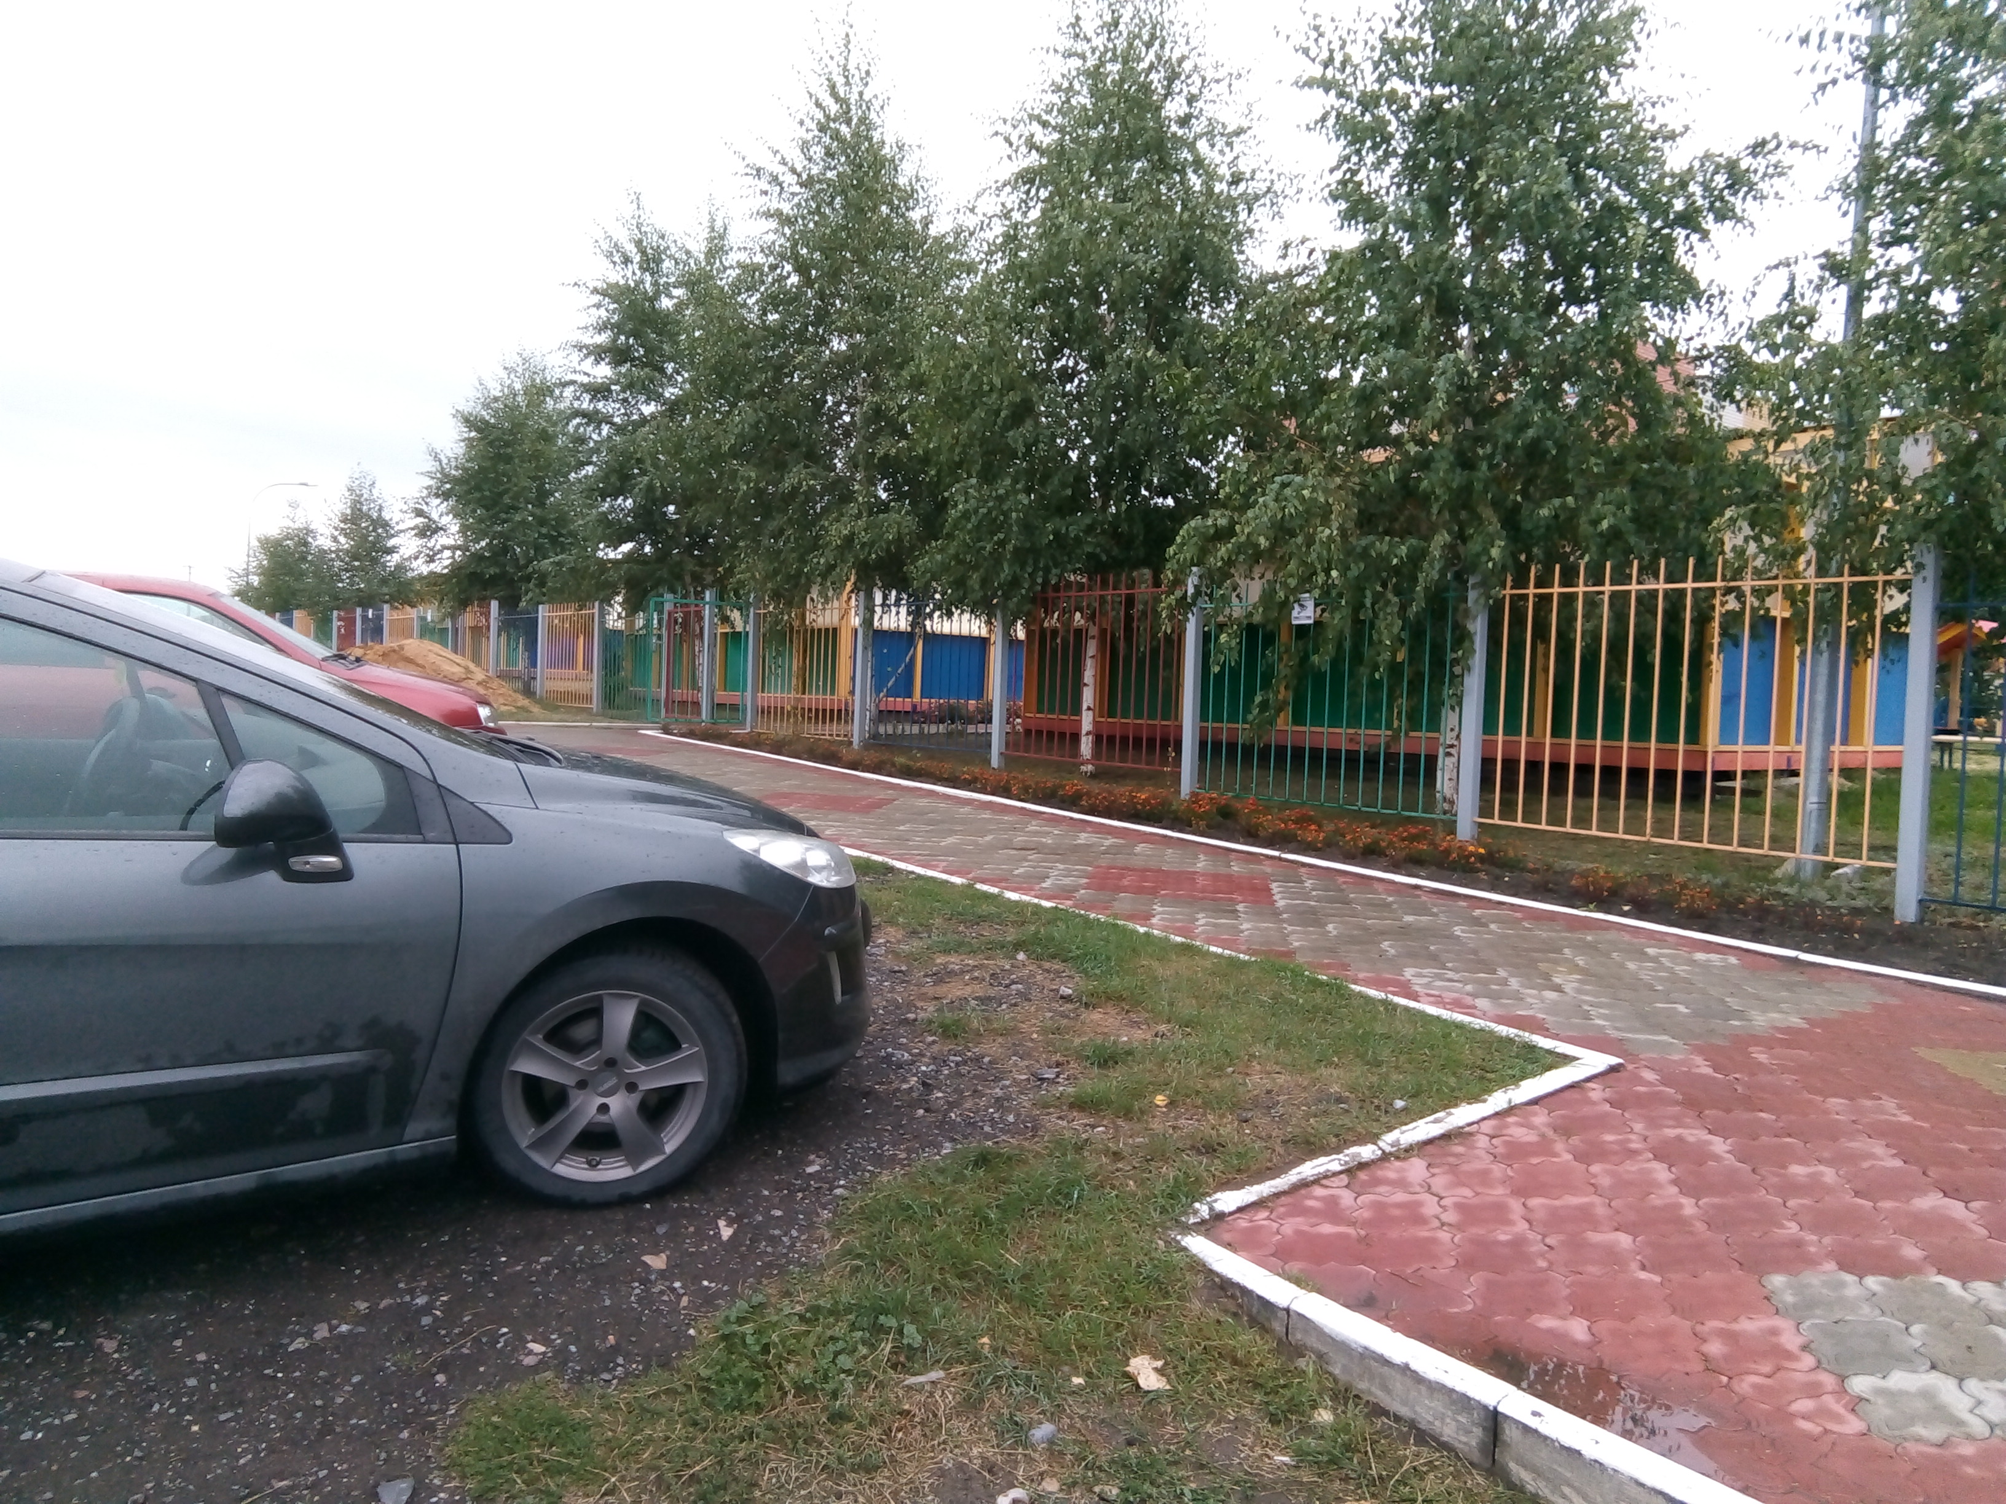
Фото № 2

